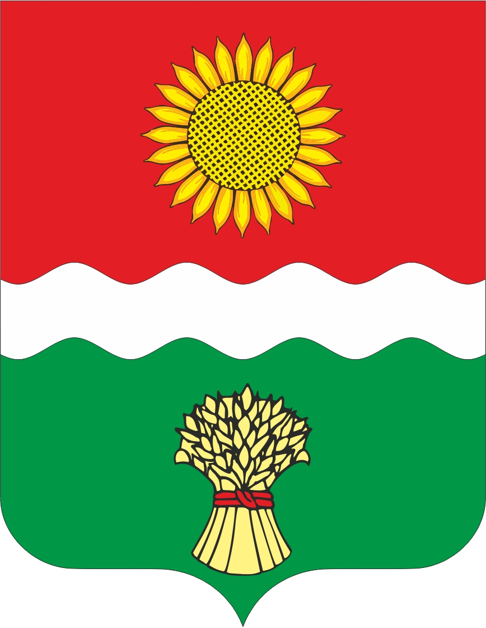
Администрация
Большенеклиновского сельского поселения

Неклиновского района Ростовской области

ПОСТАНОВЛЕНИЕ

28.12.2023 г. с.Большая Неклиновка № 115

Об утверждении плана реализации муниципальной программы
Большенеклиновского сельского поселения
«Муниципальная политика»
на 2024 год

- В соответствии с постановлением Администрации Большенеклиновского
сельского поселения от 28.12.2023 № 114 «О внесении изменений в постановление Администрации Большенеклиновского сельского поселения от 11.10.2018 г. № 118 «Об утверждении муниципальной программы Большенеклиновского сельского поселения «Муниципальная политика», Администрация Большенеклиновского сельского поселения
ПОСТАНОВЛЯЕТ:

1. Утвердить план реализации муниципальной программы Большенеклиновского сельского поселения «Муниципальная политика» Большенеклиновского сельского поселения» на 2024 год (далее – план реализации) согласно приложению к настоящему постановлению.
2. Настоящее постановление вступает в силу со дня его официального опубликования(обнародования)
3.Контроль за исполнением настоящего постановления оставляю за собой.

Глава Администрации
Большенеклиновского
сельского поселения Е.Н.Овчинникова

Приложение

к постановлению Администрации

Большенеклиновского сельского поселения

от 27.12.2023 г. №
План
реализации муниципальной программы «Муниципальная политика»
Большенеклиновского сельского поселения»
на 2024 год
№ п/п | Наименование | Ответственный  исполнитель, соисполнитель, участник  (должность/ФИО <1> | Ожидаемый результат (краткое описание) | Срок  реализации  (дата) | Объем расходов на 2024год  (тыс.руб.) <2>
 |  |  |  |  | всего | областной  бюджет | местный бюджет | внебюджетные  источники
1 | 2 | 3 | 4 | 5 | 6 | 7 | 8 | 9
1 | Подпрограмма 1.  «Развитие муниципального управления и муниципальной службы в Большенеклиновском сельском поселении, дополнительное профессиональное образование лиц, занятых в системе местного самоуправления» | Старший инспектор Ефимова Е.Н. | Х | 31.12.2024 | 10,0 | - | 10,0 | -
1.1 | Основное мероприятие 1.2.  Обеспечение дополнительного профессионального образования муниципальных служащих. Участие муниципальных служащих в курсах повышения квалификации, обучающих семинарах, круглых столах, конференциях, форумах. |  | Совершенствование уровня дополнительного профессионального образования лиц, занятых в системе местного самоуправления | 31.12.2024 | 10,0 | - | 10,0
1.2 | Контрольное событие подпрограммы  Прохождение курсов повышения квалификации кадров муниципальными служащими |  |  | 31.12.2024 | 20,0 | - | 20,0 | -
2 | Подпрограмма 2. «Обеспечение реализации муниципальной программы Большенеклиновского сельского поселения | Старший инспектор Ефимова Е.Н. |  |  | - | - | - | -
2.1 | Основное мероприятие 2.1.  Диспансеризация муниципальных служащих Администрации Большенеклиновского сельского поселения |  | Проведение ежегодной диспансеризации муниципальных служащих с целью сохранения и укрепления физического и психического здоровья | 31.12.2024 | 20,0 | - | 20,0 | -
3 | Контрольное событие подпрограммы  «Обеспечение реализации муниципальной программы Большенеклиновского сельского поселения «Муниципальная политика» |  |  | Х | - | - | - | -
 | Итого по муниципальной программе |  | Х | Х | 30,0 | - | 30,0 | -

